棚田支援コメづくりプロジェクト２０（魚沼松之山）
赤字：ご褒美米の割増作業企画 緑字：お楽しみ企画 越後棚田フットワーク企画
活動項目 | 予定日 | 作業内容等 | 最低必要人数 | 責任者  （副責任者）
歳の神・新年会 | 1月1３日(日) | 歳の神で集落協力活動（点火は夕方） | ― | 神田（荒木）
苗代づくり | 4月１９日(土)  ～20日(日） | 苗代作り、筋蒔きなど  新緑狩り | 20人 | 新田（河野）
代掻き準備  代掻き | 5月1７日(土)  ～25日までの間 | 2４日の代掻き準備（水張り、見回りなど）  肥料散布など準備（半日） | １～２人 | 広町（黒岩）
代掻き準備  代掻き | 5月2４日(土)  ～2５日(日) | 機械代かき、均平作業、畦補修 | 精鋭  延30人 | 黒岩（大門）
田植え | 6月７日(土) | 苗取り、田植え | ５0人 | 倉本（伊藤）
草刈り | ６月2１日(土)  2２日(日) | 大地の芸術「新田あかり大作戦」  畦草刈り(1回目) | 10人 | 玉木（新田）
田の草取り  蛍鑑賞会 | 7月12日(土) | 田の草取り、蛍狩りで棚田バーベキュー  （早朝） 畦草刈り(２回目) | 20人 | 荒木（小宮）
案山子づくり  畦草刈り | 8月9日（土）  10日（日） | 案山子づくり、すずめ脅しテープ張り  (早朝) 畦草刈り（３回目） | 15人  10人 | 新田（玉木）
ハサ作り  畔草刈り | 9月１３日(土)  １４日(日) | ハサ作り  畔草刈り（４回目） | 10人 | 広町（大門）
稲刈り | 10月11日（土）  12日（日）  13日（休） | 稲刈り、ハサ架け  稲刈り、ハサ架け  （予備日） | 延70人 | 大門（伊藤）
稲上げ | 10月25日(土)  26日(日) | 稲上げ、脱穀、落ち穂拾い  ハザ壊し、畦塗り（WAC） | 15人 | 河野（神田）
籾摺り | 11月8日（土） | 籾摺り作業 | 5人 | 神田（新田）
大収穫祭 | 11月２２日（土） | 餅つき大会、新そば打ち、ピザつくり、棚田人段位発表、その他盛りだくさん | 活動参加者全員 | 小宮（玉木）
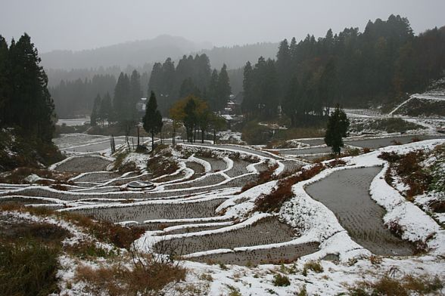新田の初冬 （企画責任者：越後棚田フットワーク 岩野）
・活動予定は稲の成長具合や天候によって変更することがあります。
また、臨時に作業が増えることがあります。
・参加者にはこの田んぼで収穫し、ハザ架け乾燥した「魚沼こしひかり」を大収穫祭時に汗の分量によってプレゼントします。
・有機肥料・減農薬で栽培するため、イネはヤゴ、コオイムシ、カエル、タニシ、ミズカマキリ、サワガニなど等、多様な生物と共に成長します。
・宝石のような甘くて、香りのよい「棚田米」を食べたい人は収穫後、注文に応じます。（ただし、数量限定）

